Trẻ ăn nhiều nước tương có dậy thì sớm?
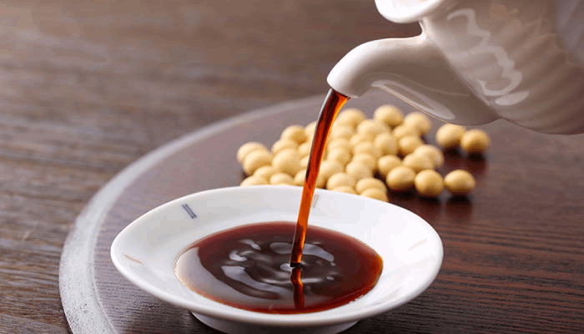

Việc con dậy thì sớm là một nỗi lo của nhiều phụ huynh. Nhiều người băn khoăn liệu cho con ăn nhiều nước tương có gây dậy thì sớm hay không và trẻ nên ăn uống như thế nào cho tốt. PGS.BS Trần Huỳnh (Huỳnh Wynn Trần), Trung Tâm Y Khoa Wynn Medical Center, Los Angeles, California, Mỹ sẽ giải đáp thắc mắc này.

Tôi có hai con, bé lớn 8 tuổi và bé nhỏ 6 tuổi. Cả hai đều có sức khỏe bình thường, cân nặng và chiều cao đạt chuẩn. Gần đây, tôi nghe nhiều người nói rằng cho con ăn nhiều nước tương (xì dầu) có thể gây dậy thì sớm.

Cả hai con tôi đều rất thích nước tương. Mỗi bữa ăn của các cháu đều phải có chén nước tương để chấm rau, thịt hoặc trứng. Dù hiện tại các con chưa có dấu hiệu của dậy thì sớm, nhưng thông tin này khiến tôi lo lắng. Bác sĩ cho tôi hỏi, liệu việc trẻ ăn nhiều nước tương có thực sự gây dậy thì sớm không? Tôi có cần điều chỉnh thói quen ăn uống của con không?

PGS.BS Trần Huỳnh cho biết, việc ăn nước tương không gây dậy thì sớm ở trẻ. Những thông tin bạn nghe chỉ là tin đồn không có cơ sở và chưa được chứng minh khoa học. Dậy thì sớm ở trẻ có thể do nhiều yếu tố, nhưng nguyên nhân chính hiện vẫn chưa rõ ràng.

Một yếu tố có thể ảnh hưởng đến dậy thì sớm là béo phì. Trẻ bị béo phì thường do vấn đề dinh dưỡng, lười vận động hoặc do di truyền. Hiện nay, thức ăn nhanh, thực phẩm công nghiệp và các sản phẩm chứa chất tăng trưởng xuất hiện nhiều. Khi trẻ ăn phải những thực phẩm này, cùng với việc sử dụng nguyên liệu chứa hormone tăng trưởng, có thể dẫn đến béo phì và ảnh hưởng đến nội tiết.

Nước tương được làm từ đậu nành, lúa mì, muối và chất lên men. Quá trình sản xuất nước tương kéo dài ít nhất 8 tháng để lên men, hoặc có thể sản xuất theo phương pháp thủy phân axit. Sau đó, sản phẩm được thanh trùng, đóng chai và phân phối ra thị trường.

Nguyên nhân khiến nhiều người lo lắng về nước tương là do thành phần đậu nành chứa chất isoflavone, một loại phytoestrogen có cấu trúc tương tự như estrogen nhưng với hàm lượng rất thấp. Loại hormone này từ thực vật không mạnh như hormone từ động vật, nên không ảnh hưởng đến sự phát triển sinh lý của trẻ.

Mặc dù nước tương không gây dậy thì sớm, nhưng bạn nên cho con ăn một cách vừa phải. Ông bà ta có câu "cái gì nhiều quá cũng không tốt". Mỗi muỗng canh nước tương chứa khoảng 10 calo, 2g protein và 920mg natri, cung cấp 38% lượng muối tiêu thụ hàng ngày được khuyến cáo. Việc tiêu thụ nhiều muối không tốt cho sức khỏe của trẻ.

Hơn nữa, quy trình lên men, sản xuất, đóng chai, thanh trùng nước tương nếu không đảm bảo sẽ không tốt cho sức khỏe người dùng. Thị trường hiện nay có nhiều loại nước tương khác nhau, nếu loại nước tương chứa thành phần dinh dưỡng hoặc phương pháp sản xuất không đảm bảo, việc cho trẻ ăn nhiều cũng không có lợi. Vì vậy, bạn nên điều chỉnh lượng nước tương cho con dùng từ từ.

Theo tôi, nên cho trẻ ăn đa dạng các loại thực phẩm, không lạm dụng bất cứ món ăn nào. Hiện tại, cân nặng và chiều cao của con bạn đạt chuẩn, và các bé không có dấu hiệu dậy thì sớm, bạn có thể yên tâm. Tập cho con ăn uống lành mạnh và thường xuyên vận động cũng là cách tốt giúp trẻ tránh dậy thì sớm.

